使
用
手
册
（适用于研究生用户）

浙江工商大学研究生院
二〇一六年九月

浙江工商大学研究生综合评奖信息系统
为实现教育信息化的管理，提升日常工作质量，减轻学校、学院（部门）、学生的压力，由学校研究生院承担完成的“浙江工商大学研究生综合评奖信息系统”已在学校范围内正式发布运行。现将有关操作情况说明如下：
一、系统信息
1.访问网址
外网地址：http://124.160.64.191:11189
内网地址：http://10.11.111.1:89
2.浏览器使用
建议使用：chrome浏览器、360浏览器（极速模式）
3.研究生用户登录
登录名：学号。
登录密码：身份证后六位（含字母大写）。
首次登陆系统，请修改和完善个人信息、上传个人电子照片。如需修改密码，请在“系统设置”中点击“修改密码”。

二、系统基本情况
在介绍系统业务操作之前，首先要对系统工作流程有一个整体的认识。
1.登录界面
系统无需注册，所有学生信息由学校研究生培养系统批量导入，学生按照上述说明的登录名与密码登录即可使用。
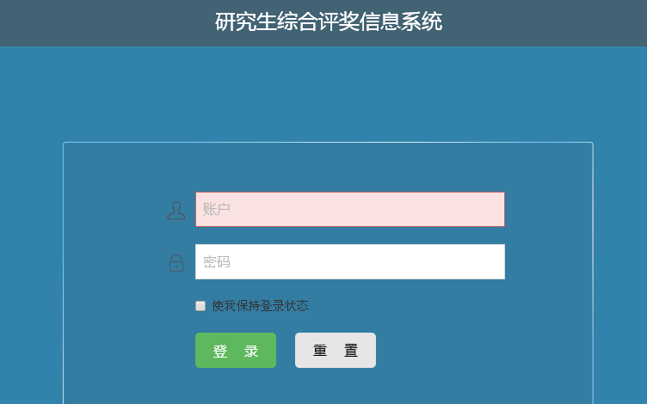
2.业务系统结构布局
系统各权限用户登录后界面布局完全一致，但因功能权限、数据权限等不同，在功能菜单区、业务处理区显示数据内容会不同。
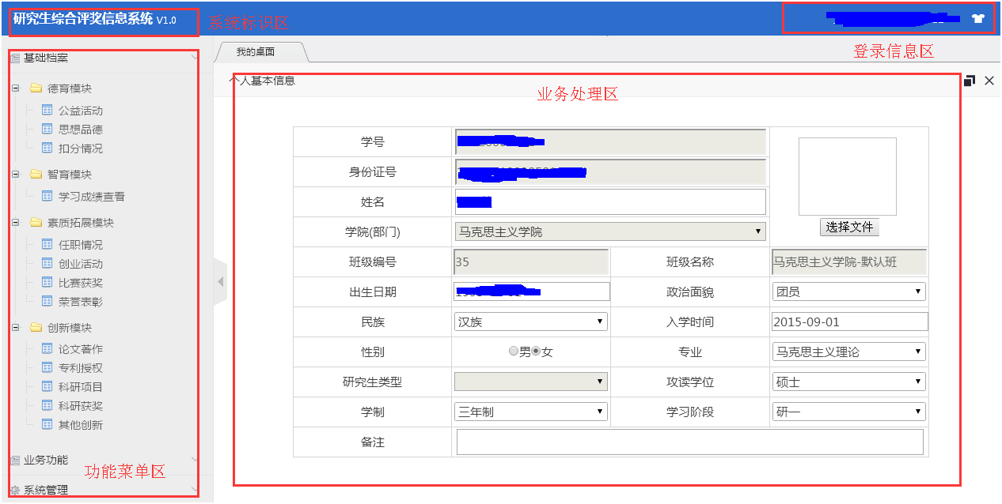
（1）系统标识区：放置软件授权单位标识信息。
（2）登录信息区：授权用户登录信息，可用于注销、退出系统。
（3）功能菜单区：业务功能模块菜单选择，分为基础档案、业务功能和系统管理。
（4）业务处理区：用户点击“功能菜单区”，工作窗口将在主工作区打开。其结构为：
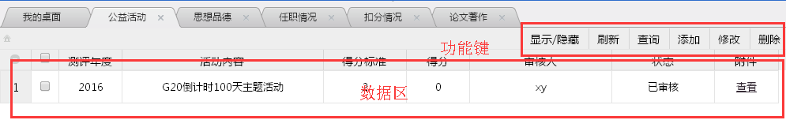

三、系统功能介绍
作为研究生用户，系统业务功能主要分为数据录入、评审结果查询、综合测评查询、各类奖学金申报以及相关可查看的公示信息等。
1.基础档案
根据综合测评指标体系，基础档案由德育模块、智育模块、素质拓展模块和创新模块组成，各模块根据研究生相关信息，已细化填报内容。
（1）德育模块
德育模块主要考察研究生参与社会公益活动、践行社会主义核心价值观等方面的表现，由如下内容组成：
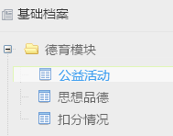
A.公益活动
由研究生本人添加，经学院审核后，系统给予相应分值。填报时，须提供电子版证明材料。
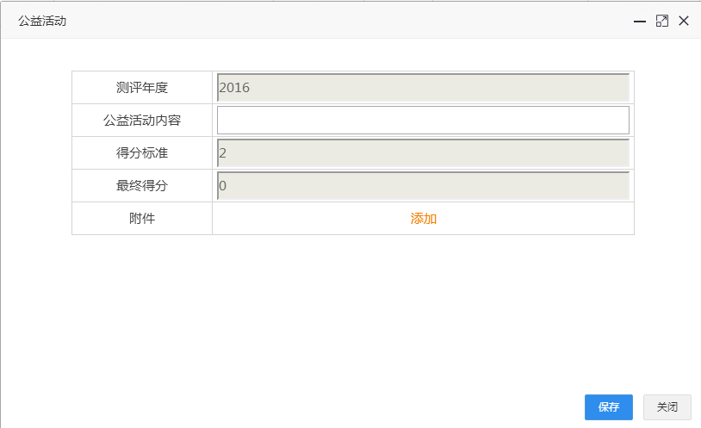
B.思想品德
由学院添加，研究生只可查看评分结果。
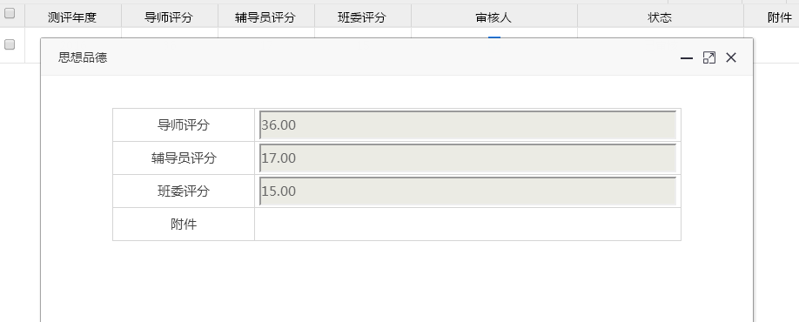
C.扣分情况
是指在测评学年受到纪律处分、学校或学院通报批评的研究生，由学院添加，研究生只可查看评分结果。
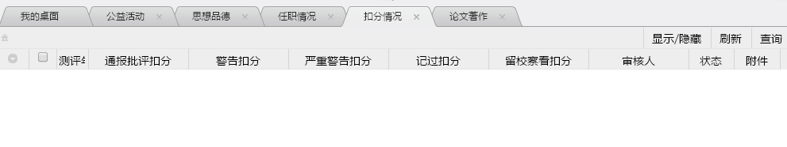
（2）智育模块
智育模块主要考察研究生在测评学年内所修课程的学习情况。由研究院统一批量导入，学院、研究生只可查看得分情况。
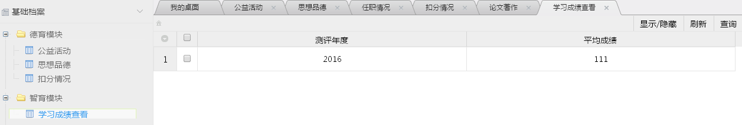
（3）素质拓展模块
素质拓展模块重在考察研究生在综合素质提升和拓展方面的情况，主要包括研究生在测评学年内的任职情况，参加创业实践活动、文体活动以及经学校认定的校内外挂职方面的情况。
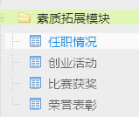
A.任职情况
由研究生本人添加，经学院审核后，系统给予相应分值。填报时，须提供电子版证明材料。
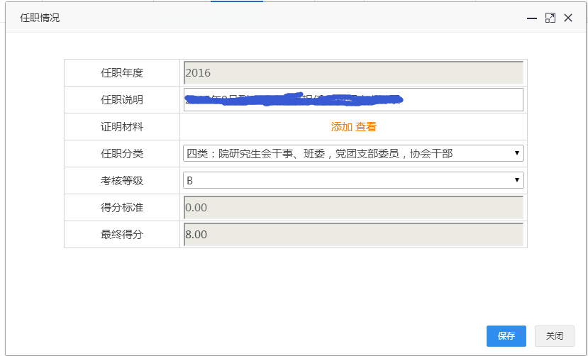
B.创业活动
由研究生本人添加，经学院审核后，系统给予相应分值。填报时，须提供电子版证明材料。
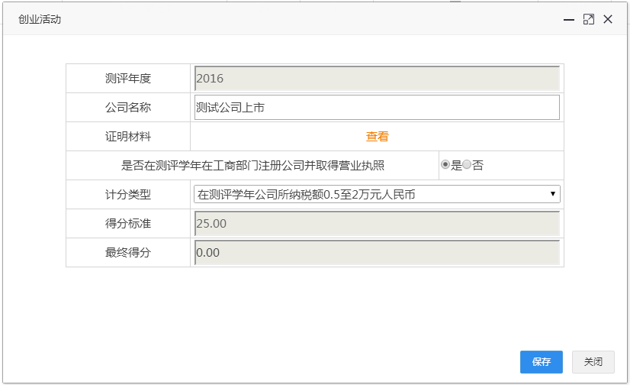
C.比赛获奖
测评年度内在市级（含）以上层次政府部门举办的文体比赛、各类技能竞赛、创业计划竞赛等赛事中获得名次。由研究生本人添加，经学院审核后，系统给予相应分值。填报时，须提供电子版证明材料。
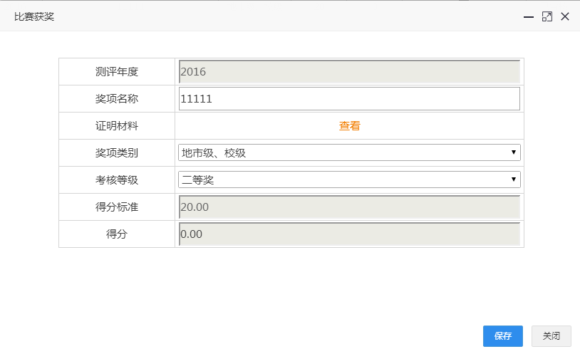
D.荣誉表彰
在测评学年内研究生获得一定层次的校内外表彰。由研究生本人添加，经学院审核后，系统给予相应分值。填报时，须提供电子版证明材料。
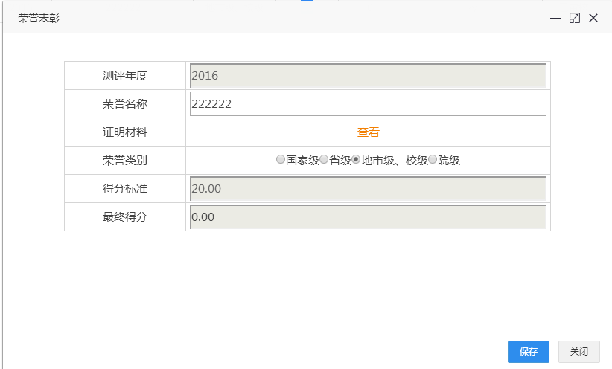
（4）创新模块
主要考察研究生在测评学年内取得的科研成果情况，包括已发表学术论文和专著、已获得专利授权，主持或参与课题研究情况,参加学科竞赛、学术科技作品竞赛获奖情况，以及参加教育部学位与研究生教育发展中心开展的“全国研究生创新实践系列活动”获奖情况。
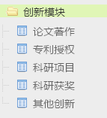
A.论文著作
测评年度的论文著作成果的登记。对应的期刊库为学校科研处发布的期刊库信息，并已匹配关联。同时，系统会自动匹配期刊等级，若存在科研处定义级别与学院定义级别不同时，可在“刊物级别”处，重新定义。
著作成果按照论文格式填写，对应级别参照学校科研处标准。
由研究生本人添加，经学院审核后，系统给予相应分值。填报时，须提供电子版证明材料。
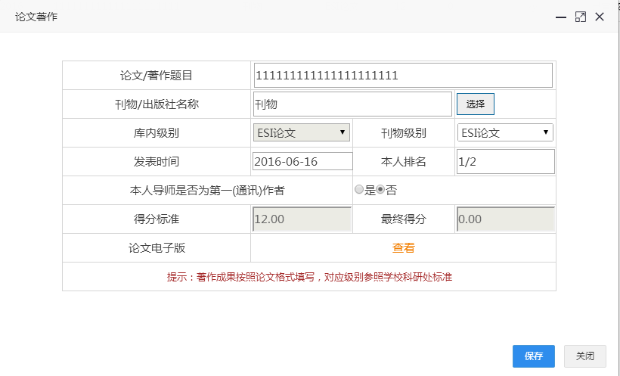
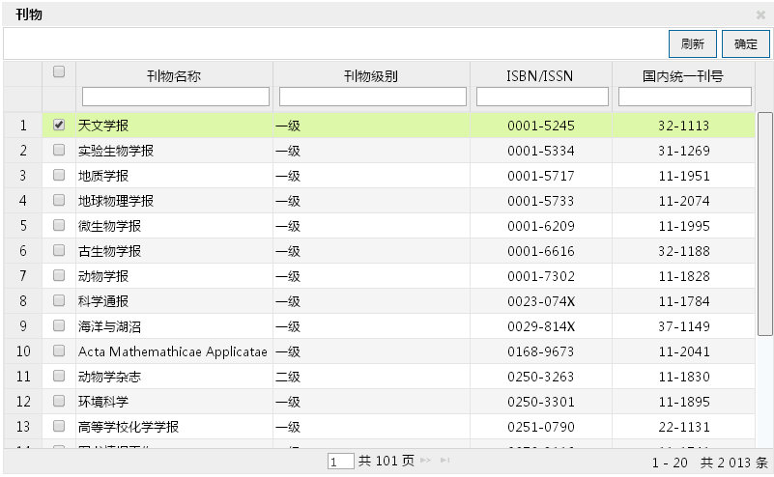
B.专利授权
由研究生本人添加，经学院审核后，系统给予相应分值。填报时，须提供电子版证明材料。
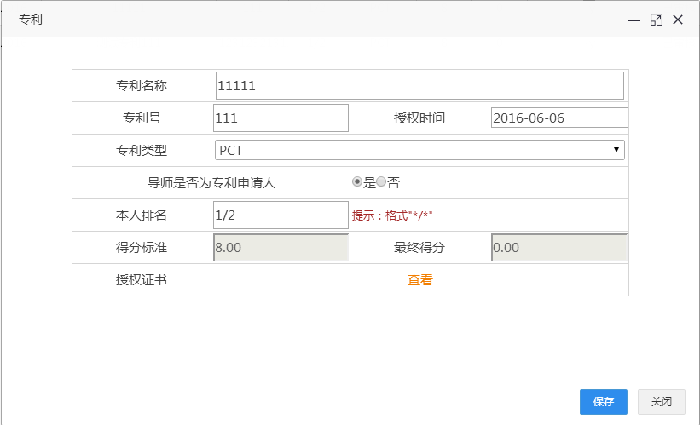
C.科研项目
由研究生本人添加，经学院审核后，系统给予相应分值。填报时，须提供电子版证明材料。
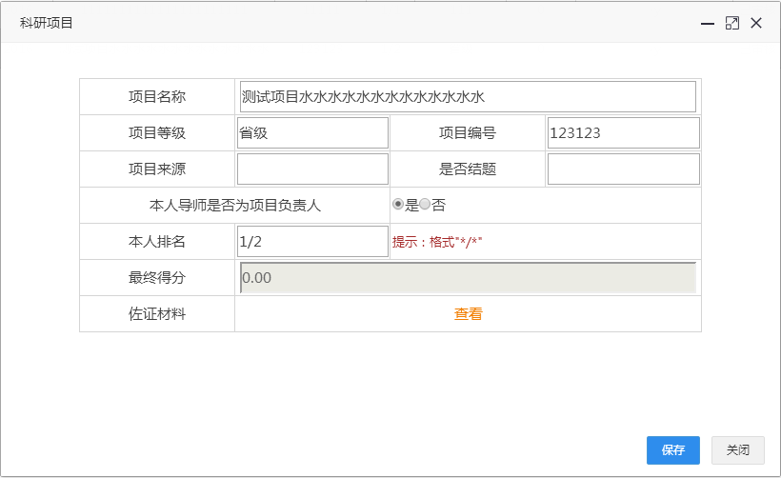
C.科研获奖
由研究生本人添加，经学院审核后，系统给予相应分值。填报时，须提供电子版证明材料。
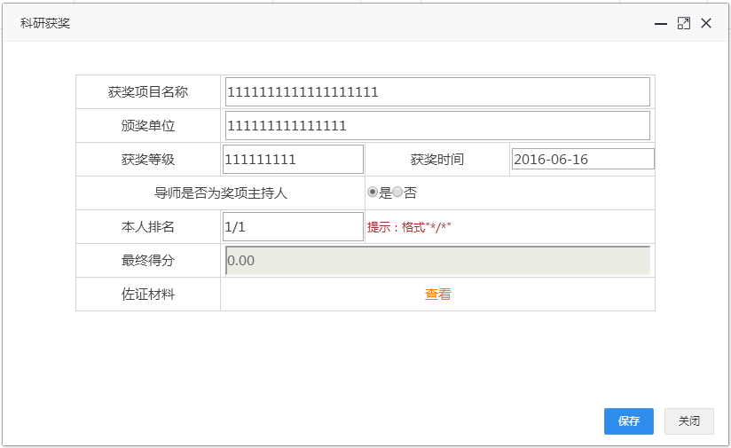
D.其他创新
其他创新成果登记。由研究生本人添加，经学院审核后，系统给予相应分值。填报时，须提供电子版证明材料。
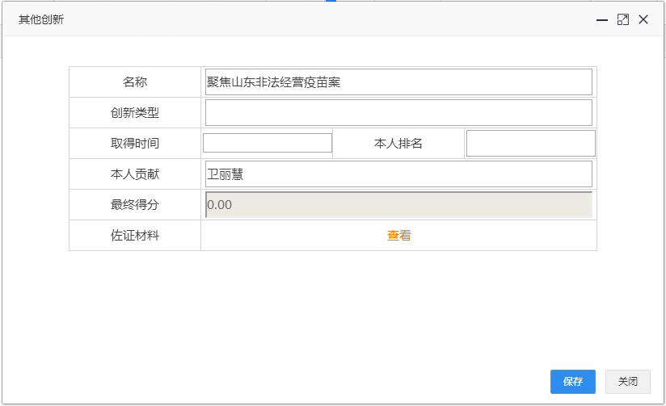
2.业务功能
（1）研究生综合测评
研究生综合测评是对研究生各方面素质的综合评价，测评结果是学校评选研究生国家奖学金、学业奖学金和优秀研究生的主要依据。在规定期限内不按要求参评的研究生，其测评结果以“0”分计算，不得申报研究生国家奖学金、学业奖学金和优秀研究生。
经学院、研究生院审核通过的基础档案成果信息，方可列入研究生综合测评计算范围。审核未通过或未审核的成果为无效数据。
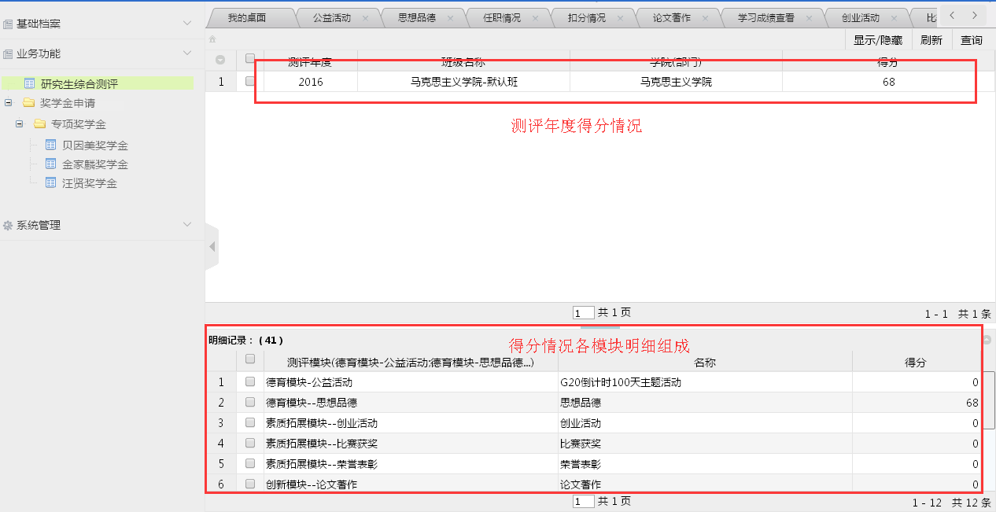
点击测评年度得分情况，查看明细情况。
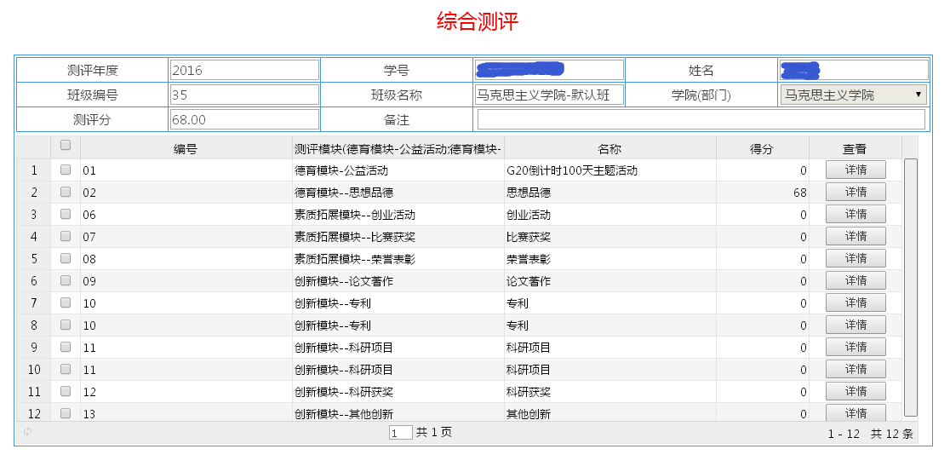
（2）奖学金申请
研究生奖学金分为国家奖学金、学业奖学金以及专项奖学金，其中专项奖学金又分为贝因美奖学金、金家麟奖学金、汪贤进奖学金和温商奖学金等。
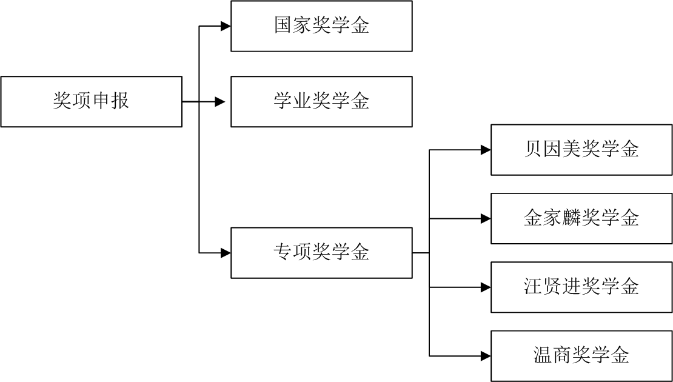
以综合测评相同，经学院、研究生院审核通过数据为有效数据，可直接通过选择添加。
非成果性信息，即非通用性信息，须研究生另行填报。
A.贝因美奖学金
导师、学位最低分、必修课最低分、个人事迹等须研究生补充填写。
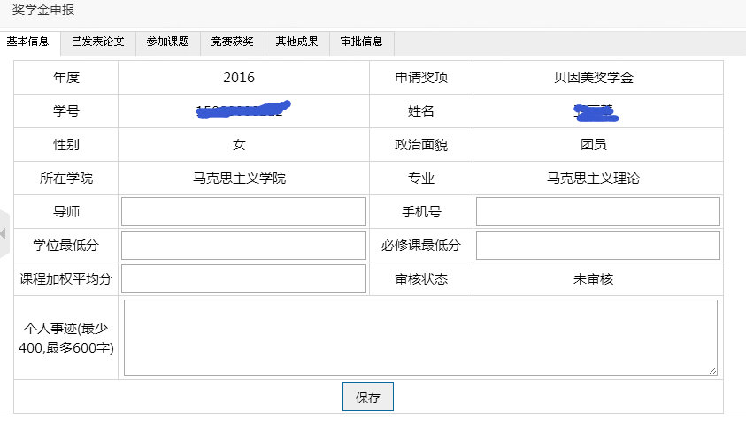
研究生在添加论文、课题、获奖、其他成果时，均需在“基础档案”成果信息中已被学院、研究生院审核通过数据。新增数据，请在“基础档案”中添加成果，并经学院、研究生院审核通过后，方可使用。
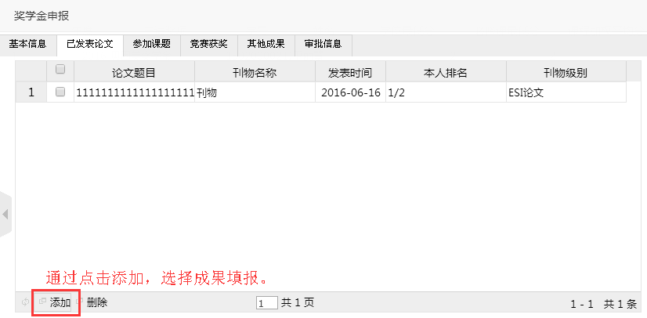
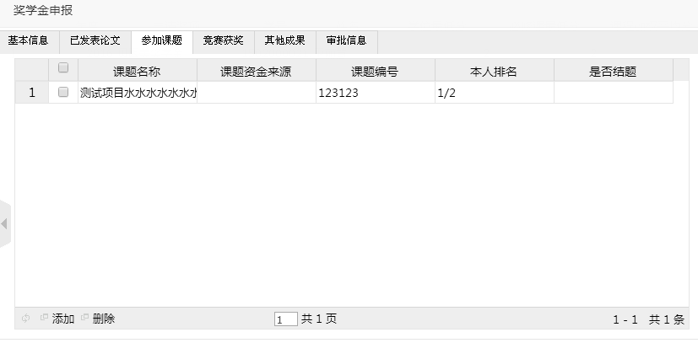
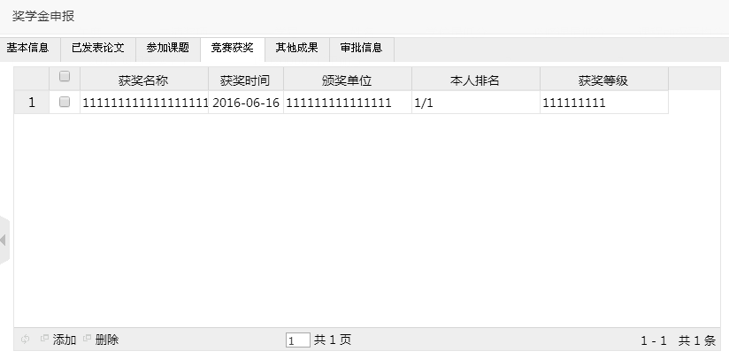
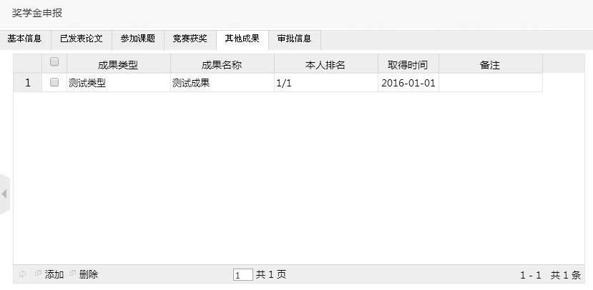
研究生可通过点击“审批信息”，查看审批过程情况。
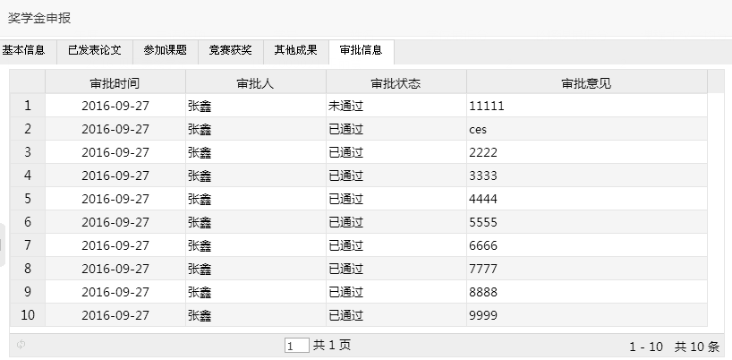

四、操作流程说明

